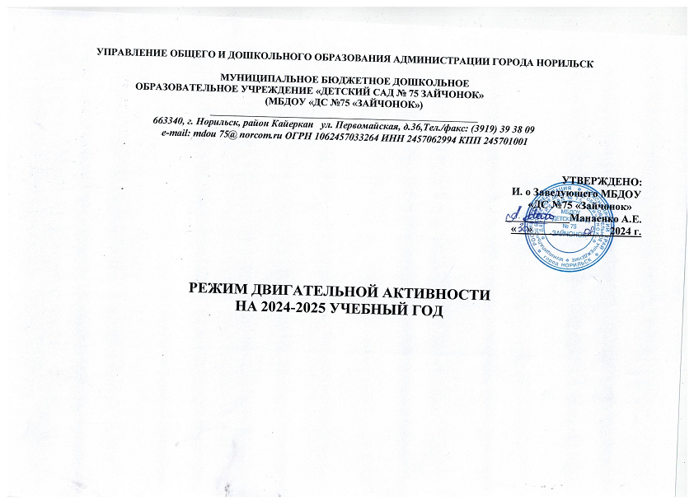

**ДВИГАТЕЛЬНЫЙ РЕЖИМ в МБДОУ «Детский сад № 75 «Зайчонок»**

**на 2024-2025 учебный год**

|  |  |  |  |  |  |  |  |
| --- | --- | --- | --- | --- | --- | --- | --- |
| ***№***  ***п/п*** | ***Вид занятий***  ***и форма двигательной деятельности*** | ***Особенность организации*** | ***1 младшая группа*** | ***2 младшая группа*** | ***Средняя группа*** | ***Старшая группа*** | ***Подготовительная группа*** |
| ***1.Непосредственно образовательная деятельность по физическому развитию детей*** | | | | | | | |
| 1.1 | Занятие физической культурой | 3 раза в неделю | 3 х 10 мин. = 30 мин. | 3 х 15 мин. =  45 мин. | 3 х 20 мин. =  60 мин. | 3 х 25 мин. =  1 ч. 15 мин. | 3 х 30 мин. =  1 ч. 30 мин. |
| 1.2 | Музыкальное занятие | 2 раза в неделю | 2 х 10 мин. =  20 мин. | 2 х 15 мин. =  30 мин. | 2 х 20 мин. =  40 мин. | 2 х 25 мин. =  50 мин. | 2 х 30 мин. =  60 мин. |
| 1.3 | Занятие по плаванию | 1 раз в неделю | - | 15-20 мин. | 20-25 мин. | 25-30 мин. | 25-30 мин. |
| 1.4 | Игровое занятие | 1 раз в неделю | - | - | - | - | - |
| 1.5 | Утренняя гимнастика | Ежедневно на открытом воздухе или в зале, группе - утром перед завтраком | 5 х 6 мин. =  30 мин. | 5 х 6-8 мин.=  40 мин. | 5 х 10 мин. =  50 мин. | 5 х 10-12 мин. = 60 мин. | 5 х 10-12 мин. =  60 мин. |
| 1.6 | Двигательная разминка во время перерыва между занятиями | Ежедневно | 2 х 10 мин. = 20 мин. | 2 х 10 мин. = 20 мин. | 2 х 10 мин. = 20 мин. | 3 х 10 мин. = 30 мин. | 3 х 10 мин. =  30 мин. |
| 1.7 | Физкультминутки | Ежедневно, по мере необходимости, в зависимости от вида и содержания занятия | 1.5-2 мин. | 1.5-2 мин. | 3-5 мин. | 3-5 мин. | 3-5 мин. |
| 1.8 | Подвижные игры и физические упражнения на прогулках | Ежедневно, во время утренней прогулки | 5 х 6-10 мин. = 50 мин. | 5 х 6-10 мин. = 50 мин. | 5 х 10-15 мин.  = 1 ч. 15 мин. | 5 х 20-25 мин. = 2 ч. 05 мин. | 5 х 20-25 мин. = 2 ч. 05 мин. |
| 1.9 | Дифференцированные игры-упражнения на прогулке | Ежедневно, во время вечерней прогулки | 5 х 5 мин. = 25 мин. | 5 х 5-8 мин. = 40 мин. | 5 х 5-8 мин. = 40 мин. | 5 х 10-15 мин. = 1 ч. 15 мин. | 5 х 10-15 мин. = 1 ч. 15 мин. |
| 1.10 | Закаливающие, мероприятия в сочетании с физическими упражнениями | Ежедневно, по мере пробуждения и подъема детей | 5 х 3-5 мин. =  15 мин. | 5 х 3-5 мин. = 15 мин. | 5 х 5-8 мин. = 40 мин. | 5 х 10-12 мин. = 60 мин. | 5 х 10-12 мин. = 60 мин. |
| 1.11 | Гимнастика после дневного сна (различные варианты проведения) | Ежедневно | 5 х 6 мин. = 30 мин. | 5 х 6-8 мин. = 40 мин. | 5 х 6-8 мин. = 40 мин. | 5 х 8-10 мин. = 50 мин. | 5 х 10-12 мин. = 60 мин. |
| 1.12 | Динамический час | 1 раз в неделю | - | 20 мин. | 20 мин. | 30 мин. | 30 мин. |
| ***2. Активный отдых*** | | | | | | | |
| 2.1 | Каникулы | 2 раза в год  (январь(10 дней), летом) |  |  |  |  |  |
| 2.2 | День здоровья | 2 раза в год |  |  |  |  |  |
| 2.3 | Физкультурный досуг | 1-2 раза в месяц | 20 мин. | 20-30 мин. | 20-30 мин. | 35-40 мин. | 40-50 мин. |
| 2.4 | Физкультурно-спортивный праздник | 2-3 раза в год на открытом воздухе или зале | - | 30-40 мин. | 50-60 мин. | 1 ч. -  1 ч. 20 мин. | 1 ч. -  1 ч. 20 мин. |
| ***3. Дополнительные виды занятий*** | | | | | | | |
| 3.1 | *Секционно-кружковая деятельность | Не более 2 раз в неделю | - | 15 мин. | 20 мин. | 25 мин. | 30 мин. |
| 3.2 | *Деятельность на тренажерах простого и сложного вида | 1 раз в неделю, во второй половине дня, группами не более 7-10 человек | - | - | 20-25 мин. | 25-30 мин. | 25-30 мин. |
| 3.3 | *Оздоровительный бег | 2 раза в неделю, группами по 5-7 человек, проводится во время утренней прогулки | - | - | 3-7 мин. | 3-7 мин. | 8-10 мин. |
| ***Итого в неделю:*** | |  | 4 ч. 10 мин. | 7 ч. 15 мин. | 8 ч. 28 мин. | 12 ч. 53 мин. | 13 ч. 25 мин. |